L’IPA NORD & TRAVEL PRO - B.&S. BARBIER Voyages

Vous présentent

La croisière
« MOSCOU – St PETERSBOURG »

juin 2006 pendant les « nuits blanches »
départ le 30 mai
12 jours / 11 nuits
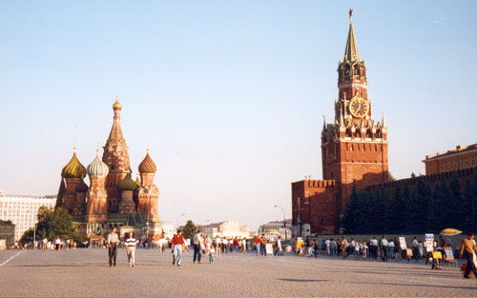

Moscou « La Place Rouge »

Imprimé par nos soins

CROISIERE RUSSIE
DE MOSCOU A SAINT PETERSBOURG
12 JOURS
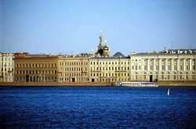
Bienvenue en terre russe ! « Priviet »
La Russie ne se livre pas au premier contact. Il faut faire l’effort de la conquérir comme sa capitale : Moscou. Mais si vous succombez au fameux « charme slave », alors comme envoûté, vous éprouverez l’envie de revenir tenter de comprendre, saisir, les mille et une facettes d’une Russie captivante, insaisissable.

Si une heure d’avion, une nuit de train suffisent à relier les 650 km qui séparent Moscou de Saint Petersbourg, en bateau il vous faudra une semaine pour sillonner des fleuves vastes comme des lacs, des lacs grands comme des mers et feuilleter paisiblement quelque mille ans de l’histoire troublée du plus grand pays du monde.
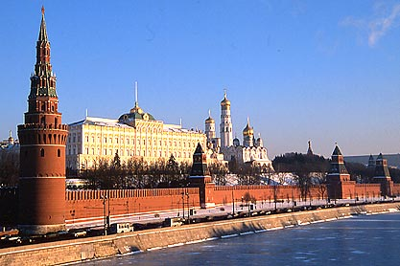
De Moscou « mégalopole de l’an 2000 » à Saint Petersbourg « la Venise du Nord », les escales toutes différentes sont un véritable kaléidoscope d’une Russie en pleine mutation à l’aube du troisième millénaire. De Kiji l’ensorcelleuse, à Goritsy la mystique, de Yaroslavl à Kostroma les provinciales, à la discrète Uglich, des bulbes multicolores se dressent toujours et encore vers la voûte céleste, symboles d’une Russie éternelle.

JOUR 1 PARIS / MOSCOU
Assistance aéroport (remise des passeports et billets d’avions)
Accueil à l’aéroport, transfert et embarquement à bord de votre bateau de croisière. Accueil typique avec « pain & sel » et musiciens, mise à disposition des cabines, installation et réunion d’information
Dîner et nuit à bord. (selon l’heure d’arrivée)

JOUR 2 MOSCOU « la capitale des contrastes »

Petit déjeuner à bord
Tour de ville panoramique, au programme figure la rue Tverskaia, la Place Rouge avec la Cathédrale de Basile le Bienheureux, construite sur l’ordre d’Ivan le Terrible de 1555 à 1561, la Place du manège, le théâtre Bolchoï, l’Université Lomonossov, les quartiers anciens et modernes, la place de la Victoire Visite du territoire du Monastère de Novodiévitchi du XVIe siècle, appelé autrefois « le monastère de la Vierge de Smolensk, ce couvent de religieuses était une forteresse située dans le grand méandre de la Moslova et devait protéger les approches sud de la capitale avec les monastères Donskoi, Danilov, et Simonov. C’est un magnifique ensemble architectural des XVI & XVII e siècles entouré de murailles crénelées.

DEJEUNER en ville
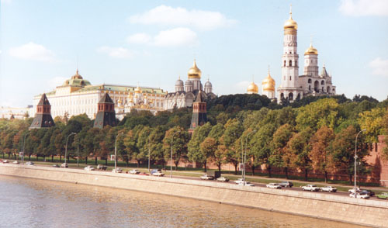
Après midi, visite du KREMLIN connu pour l’ensemble de ses cathédrales, la cloche Tsarine, le Tsar des canons. Le mot « Kreml » devenu KREMLIN, veut dire forteresse. Ses remparts dessinent un triangle d’environ deux kms de périmètre. A l’intérieur, on découvre un entassement d’édifices laiques et religieux de tous ages dont l’ensemble est d’une somptueuse beauté
Visite intérieure de la cathédrale de l’Assomption contruite par l’italien Fioravanti. C’est ici que les tsars furent sacrés pendant 4 siècles. Sur la place , dite « des cathédrales » se dresse le clocher d’Ivan le Grand. A ses cotés, on voit la cathédrale de l’Archange St Michel où les souverains russes furent enterrés jusqu’à la fin du XVIIème siècle.

RETOUR & Dîner à bord

JOUR 3 MOSCOU
Petit déjeuner à bord
Matinée libre sur la Place Rouge
Au pied de la haute muraille du Kremlin et de ses tours, le mausolée de Lénine, de marbre et de granit rouge, qui a été édifié en 1929, le coté Est de la Place est bordé par le Goum, le plus grand magasin de la capitale, avec ses belles salles baroques, ses galeries et passages marchands, baignés dans la luminosité d’une immense verrière.
déjeuner en ville.
Temps libre en centre ville, retour au bateau et début de navigation (vers 17h30) en direction de OUGLITCH
Cocktail de bienvenue , présentation de l’équipage
Diner à bord
Arrivée à OUGLITCH puis visite : fondée en 1148, c'est l'une des plus anciennes villes de la vieille Russie. Visite intérieure de la Cathédrale de la Transfiguration. Vous découvrirez également le plus ancien édifice d'UGLICH : le Palais du Tsarevitch Dimitri. (les visites s'effectuent à pied).
Dîner et nuit à bord.

JOUR 4 OUGLITCH

Petit déjeuner, déjeuner et dîner à bord.
Arrivée à OUGLITCH, visite du Kremlin d’Ouglitch et de sa cathédrale de la Transfiguration et de la galerie des icônes, La ville a été fondée au 10 ème siècle. Du bateau vous pourrez admirer et ensuite visiter l’Eglise St Dimitri sur le Sang Versé, construite à l’endroit meme où, selon la légende , le Tsarévitch Dimitri a été tué en 1591.
Retour au Bateau et navigation.

JOUR 5 YAROSLAV « Un des joyaux du célèbre Anneau d’Or »
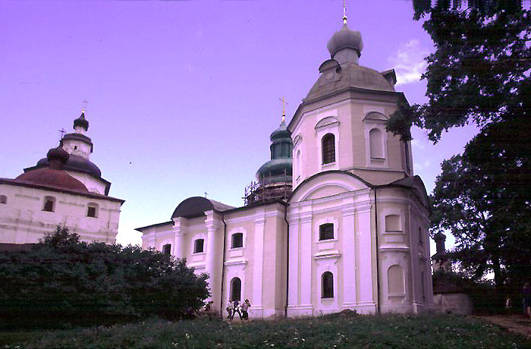
Petit déjeuner.
Arrivée à YAROSLAV vers 8H00 et visite de YAROSLAV : la plus belle ville de la Vieille Russie fondée au 11ème siècle pour protéger la voie commerciale de la Volga et les chemins conduisant sur les terres de ROSTOV. De nombreuses églises s'étirent sur la rive de la KOTOROSL à partir du puissant monastère de la Transfiguration du Sauveur : églises de l'Archange St Michel, de la Transfiguration, du Sauveur de la Cité, St Nicolas des Rondins. Visite de l'église St Elie le Prophète
Déjeuner à bord.

Après-midi de navigation au cours de laquelle vous pourrez profiter des paysages si paisibles et reposants, participer aux animations, écouter de la musique…

Dîner et nuit à bord.

JOUR 6 GORITSY / Canal VOLGA / BALTIQUE

Petit déjeuner, déjeuner & dîner à bord.
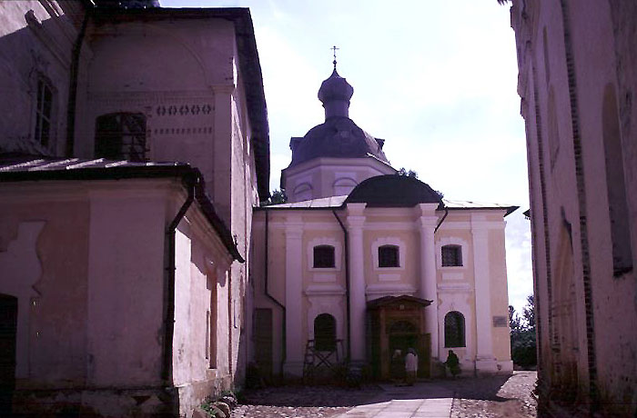
Arrivée à Goritsy.

Visite du monastère Kirillo-Belosiorsky et des batiments annexes.
Situé sur le lac de Siverskoye, ce monastère a été fondé par Saint Cyril de Belozersk, à la fin du 15ème siècle.
Au 16ème il était le deuxième en Russie par son influence . Ses fortifications ont une longueur totale de 2400 mètres et comportent 13 tours.

Navigation vers Kiji

JOUR 7 KIJI « La perle de la Carélie, au nord du Lac Onega »
Petit déjeuner.
Navigation.
Déjeuner à bord.

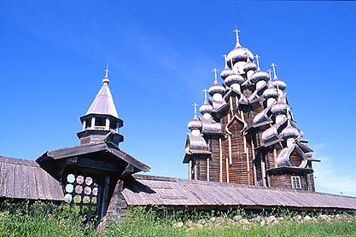
Arrivée à KIJI, visite de ce musée en plein air. L’ensemble architectural de Kiji, dont la fameuse Eglise de la Transfiguration, est inscrit depuis 1992 au patrimoine de l’UNESCO. On y découvre de véritables joyaux de l’architecture religieuse russe entièrement en bois, assemblés sans aucun clou.
Promenade à travers les moulins à vent, les chapelles, les maisons, les granges...
Visite de l’Eglise de l’Intercession (visite à pied).

Départ pour Mandroga.
Dîner et nuit à bord.

JOUR 8 MANDROGA « L’univers des contes russes »- LAC DAGODA

Petit-déjeuner et déjeuner à bord
Arret à Mandroga, escale verte nouvellement aménagée dans un petit village artisanal en lisière de foret, où vous pourrez découvrir les différents types d’architecture traditionnelle en bois. Les métiers d’autrefois tel que la fabrication et la peinture sur poupées russes, ou les métiers à tisser.
On y trouve également une exposition de photos et d’alambiques montrant la fabrication de la vodka où l’amateur pourra choisir parmi plus de 100 bouteilles différentes.
Navigation à destination de St Petersbourg sur le plus grand lac d’Europe, le lac Dagoda
Dîner d’adieu du Commandant

JOUR 9 ST PETERSBOURG « Ici, tout a commencé avec Pierre Le Grand”

Petit –déjeuner à bord
Arrivée tôt le matin à St-Petersbourg.
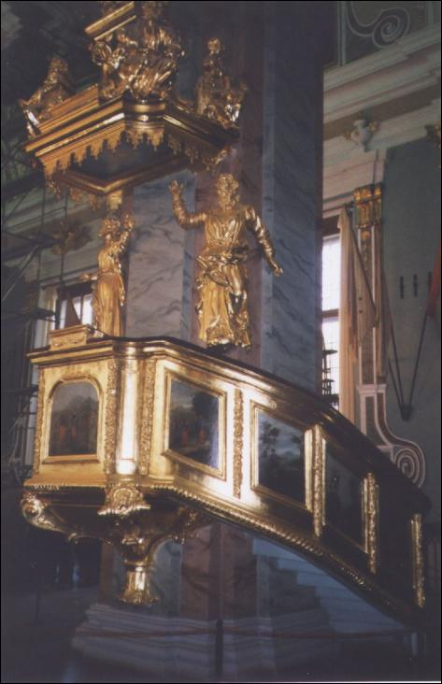
TOUR PANORAMIQUE DE LA VILLE : La pointe de l’ile Vassilevski, l’université, la place St Isaac et sa cathédrale, la place des décembristes, avec la célébre statue de bronze de Pierre le Grand, le croiseur Aurore, la place du Palais avec le musée de l’Ermitage.
Visite de l’Eglise St Nicolas des marins et visite de la forteresse Pierre et Paul, abritant les tombeaux des tsars et la prison où furent enfermés les révolutionnaires. Visite de la Cathédrale St Pierre St Paul située sur la grand Place au centre de la forteresse.
Dejeuner en ville
Après midi, temps libre en centre ville, promenade sur la perspective Nevski, artère principale de la ville autour de laquelle s’organise, depuis sa création, l’essentiel de la vie sociale et culturelle de St Petersbourg
Retour à Bord et Diner

JOUR 10 ST PETERSBOURG « Les palais champêtres de la famille Impériale »
Petit déjeuner à bord
Visite du Palais de Petrodvorets (Palais de Pierre) situé au nord du golfe de finlande, Petrodvorets est l’ancienne résidence impériale de Pierre le Grand, entouré de beaux jardins peuplés de statues et animés de jeux d’eau en service de mai à septembre. Des Trianons construits dans le parc au bord de la mer – Marly, L’Ermitage est surtout Monplaisir – protégeaient l’intimité du tsar et de la famille impériale.
Construit à partir de 1714, le Grand Palais fut entièrement remanié par Rastrelli, au milieu du XVIII ème siècle. Ce dernier néanmoins, a conservé la sobriété du baroque petersbourgeois. Un luxe somptueux règne dans les salles d’apparat, les salons et les galeries.

Déjeuner en ville.
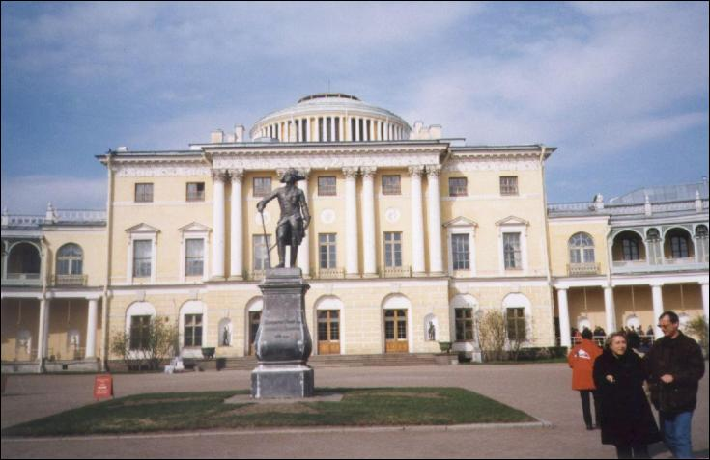
Après midi, temps libre au centre ville

Retour à bord et Dîner
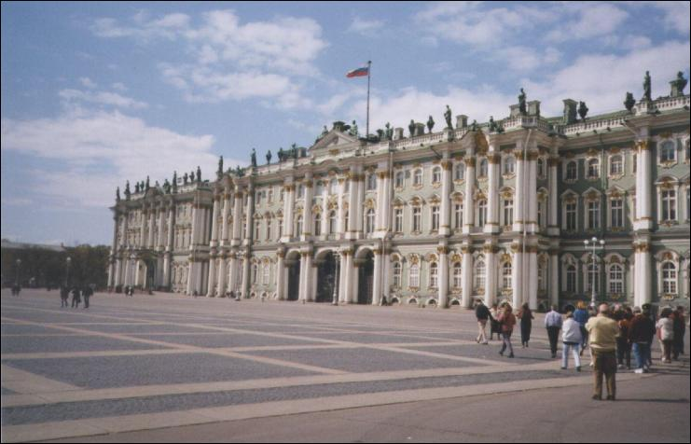

Jour 11 - St PETERSBOURG
Petit Déjeuner , déjeuner et diner à bord.
Visite de l’Ermitage, Situé dans le palais d’hiver, l’ancienne résidence des tsars, c’est l’un des plus grands musées du monde qui abrite une exceptionnelle collection d’impressionnistes français.
Après midi, temps libre au centre ville.
Retour à bord.

Jour 12 - Départ de St PETERSBOURG
Petit déjeuner à bord
Débarquement, transfert à l’aéroport, assistance aux formalités d’embarquement et vol de retour

Une rencontre avec la police locale est prévue soit à Moscou ou à Saint Peters bourg

Le prix comprend

1700 €

ATTENTION,
le prix peut évoluer en fonction de l’augmentation du Dollar,
des taxes aéroportuaires, des frais de visas
et de l’augmentation du carburant

- Transfert lille/ aéroport/lille en autocar grand tourisme
- Transport aérien PARIS / MOSCOU - ST PETERSBOURG / PARIS sur vol spécial
- Les Taxes aéroport et frais de visa inclus
- Tranferts en car climatisés privatisés
- Hébergement sur Bateau catégorie « Standard »
Pont Principal en cabine double
EXCURSIONS ET VISITES : Mentionnées au programme
GUIDE-ACCOMPAGNATEUR : Parlant français sur le bateau
GUIDES LOCAUX : Francophones durant tout le circuit
REPAS : Pension complète suivant programme
Pourboires au personnel du bateau : 30 € par personne ( inclus )
Pourboires au guide : 20 € par personne ( inclus )
Assurance Assistance / Rapatriement / Bagages / Annulation : Incluses

DIVERS
Taxes et services hôteliers
Droits d'entrée dans les musées et sur les sites
Pochette de voyage avec documentation
Assistance à l'embarquement - Séance d'information
Cérémonie du pain et du sel avec musiciens à l’arrivée
Assistance d’un directeur de croisière parlant français
Garantie APS

NOTRE PRIX NE COMPREND PAS

CABINE INDIVIDUELLE : Nous consulter ( 470 € )
DEPENSES PERSONNELLES

QUESTIONNAIRE

Croisière MOSCOU – St PETERSBOURG

Juin/Juillet 2006

1 - NOM……………………………….PRENOM……………………………

NOM de Jeune fille ( femmes mariées).…………………………………..

Date de naissance ……………..………………N°IPA………..

ADRESSE………………………………………………………………….

CODE POSTAL……………VILLE…………………………………….

N°TEL PERSO…….…………………..e-mail……. ………………………

N°passeport :…………………….…date de délivrance………………….

Nationalité :…………

2 - NOM……………………………….PRENOM…………………………..…

NOM de Jeune fille ( pour les femmes mariées )..……………………..…..

Date de naissance ………………….…………N°IPA…….…..

ADRESSE…………………………………………………………….……….

CODE POSTAL…………..……VILLE…………………………………….

N°TEL PERSO…………………..e-mail ……………….………………

N°Passeport :……………………..date de délivrance :…………………….

Nationalité :…………….

